软件开发方向
“图书借阅管理系统”软件开发概要设计
二零二零年五月
修订历史记录
日期 | 版本 | 说明 | 作者
2020-05-18 | 0.8 | 未评审的初稿（已按期完成） | 刘欢
2020-5-19 | 1.0 | 已评审初稿（通过） | 陈豪、王佳佳、李建伟、王俊凯、张莹莹、张志鹏

概要设计说明书

1引言

1编写目的
概要设计主要是利用比较抽象的语言对整个需求进行概括，确定对系统的物理配置，确定整个系统的处理流程和系统的数据结构，接口设计，人机界面，实现对系统的初步设计。我们根据需求分析得到的数据流图，将之转化为软件结构和数据结构，建立起目标系统的逻辑模型。使软件编程人员能对目标系统有一致的认识。

1.2背景
待开发的软件系统的名称：图书借阅管理系统
项目的任务提出者：全体组成员
项目开发者：刘欢、陈豪、张志鹏、李建伟、王佳佳、张莹莹、王俊凯
用户：在校全体师生及相关工作人员
实现该软件的计算机网络：校园网

2技术简介
系统采用实现了MVC架构的struts框架，该框架对JavaEE中Servlet +JavaBean +JSP的结构进行了优化改进，对web.xml这一核心文件中的诸多关于servlet的文件进行了归类管理。这样的结果是最后传递给了ActionServlet这样一个符合典型特征的类来进行处理。扮演控制器角色的是ActionServlet，占据Model层并起到主要作用的是ActionForm，JSP则是视图层的实现者。三个层次既相互独立，又协同工作，将用户从页面中发出请求到新页面中反馈给用户的全过程实现了合理分工，完成了人机交互的目标。

2.1 Struts工作流程
Struts是一个继承了MVC架构模式优点并将其成功用于Web开发的开源框架，其主要角色是Controller一方的控制器，在此基础上纳入了新的技术来实现Model和View，故分为三层，Struts工作流程如图1所示。当一个Web测试应用运行时，框架也在同时被加载到服务器上，这时的ActionServlet也就顺便完成了初始化，接着框架的详细配置信息从struts-config.xml文件中读取出来，分配到相应的配置对象中，初始化完成。当用户产生请求时，工作流程如下：
1.收集和定义应用需求，同时开发JSP页面需求；
2.为所有的JSP页面需求设置规划访问路径；
3.定义ActionMapping这一标签，同时确定和业务逻辑间的关系；
4.开发JSP需求，所有的支持对象依据其数据属性创建ActionForm对象^{[11]}；
5.完成开发ActionMapping标签需要调用到的Action对象；
6.开发对应的JavaBean并根据流程创建JSP页面；
7.补充两大主要的配置文件struts.xml和web.xml；
8.进行开发、测试和部署。

2.2 MySQL技术介绍
MySQL拥有多个语言版本的安装包，是规模为中小型关联式源代码可见的数据库系统的典型代表^{[12]}。它给使用者提供了默认的id索引，当用户根据主键进行查询操作时，id索引就会扮演很重要的角色，因为该索引采用的是二叉树查找遍历算法，查询速度比较快。安装MySQL后，用户既可以在控制台使用命令行操作，也可以安装图形界面化软件便于用户操作数据库，典型例子有MySQL-Front和SQLyog。该数据库简单实用，是目前网络中广泛采用的LAMP和LNMP网站架构中的数据库系统。
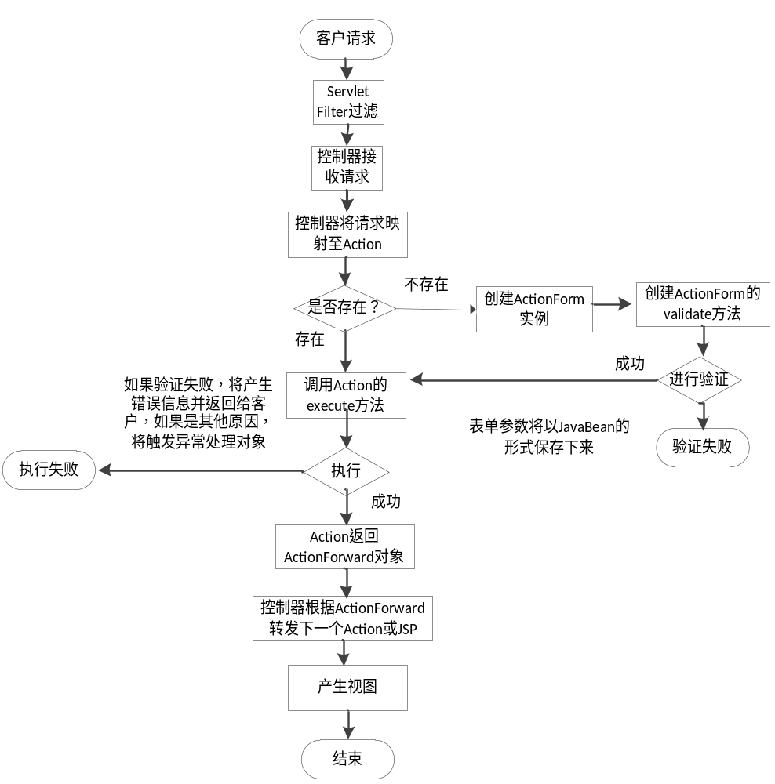
图1 Struts工作流程图

2.3 JavaScript与JQuery技术介绍
JavaScript（JS）技术是一种脚本语言，它的应用范围在网络客户机端，实际中多和html语言一起使用^{[13]}。JS技术适用于动态网页制作，其源代码不需经过编译这一阶段就直接可以向客户端进行传送，随后由客户机端的浏览器负责解释执行，好处是可以显著加快用户打开网页的显示速度和交互体验，例如其可以对表单及时检查，无需服务器端进行校验。总的来说，该技术使网页内容更加丰富。
JQuery是当前流行的JS网页脚本语言框架中的一种，其特点是快速、简洁^{[14]}。其封装了JS技术常用的功能代码，在网页中操作文本编辑、处理事件、加载显示动画和Ajax人机交互等许多方面进行了优化，例如在网站首页上可以设置验证码，仅需要导入一个插件再加上相应的引用语句即可。如果想实现更新更炫的网页效果，还可以修改插件源码或自定义插件，具有良好的扩展机制。

3总体设计

3.1 总体功能模块
系统需求分析阶段结束之后定下了开发人员能力范围内系统所必须拥有的功能，本文通过整合设计的子功能模块，可以确保数据信息的统一性，从而使项目开发能够涵盖实际中的图书借阅功能模块，系统的总体功能模块如图4所示。
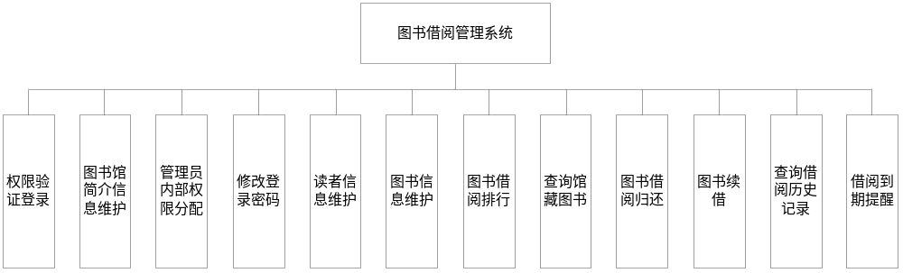图4 总体功能模块图

3.2 管理员功能模块
系统采用权限分级管理机制，管理员所得到的权限最高，同时管理员角色内部出于安全考虑还分出了不同的等级。拥有最高权限的管理员可以实现登录注册、系统全局设置、注册读者管理、录入图书管理、图书借还和系统查询操作，除登录注册外，其他功能模块可以根据设置选择性分配。
登录注册：管理员通过开发时设置的预留密码可以进行登录操作，出于信息安全考虑，在数据库中密码以MD5加密的形式进行存储，极大的保证了安全，同时可以进行修改密码操作，定期更换密码。管理员的注册功能主要是指最高等级的人员可以随时增添分配新的管理角色，包括低级别的管理员和用户，注册成功后就可以在系统中进行登录。
系统设置：包括对图书馆建设相关信息的修改设置，例如图书馆名称、联系地址、建馆时间之类；还可以对借阅证进行设置，包括办证费用和有效期限，用户的有效期限截止后由管理员操作从数据库表中进行删除。
读者管理：包括对读者类型的设置和读者信息的录入，读者类型的设置目前初步分为学生、教师和其他，以后根据实际情况可以再增加分类；读者信息的录入必填项目为姓名、读者号、有效证件类型和证件号码，如果不填入在页面上会进行提示，无法正常录入，其他的出生日期、电子邮件号属于选填项目。
图书管理：主要实现对书架的设置和图书分类的设置以及图书详细信息的录入。书架的管理范围包括新增书架的具体数量、修改书架的标号名称和删除书架信息操作，系统默认存放设置为一个书架存放同一类书籍，初始设置下书架命名方式参考所存放的书籍。图书类型的名称影响了书架名的设置，图书类别和书架名事实上无关联。录入图书的信息包括图书的中文全名、图书的门类、作者、出版社、存放的书架名称、录入时间和操作员名称，其中最后两项自主生成。
图书借还：包括图书借阅、图书送还和图书续借三项主要操作。图书借阅需要输入读者号进行查询，点击确定按钮后页面中首先显示出来读者的一些信息，之后可以选择图书的号码或图书名称作为借阅时的查询依据，添加成功后网页上出现一条借阅信息，包括名称、借阅和送还时间、出版社、存放位置和价格信息。其中借阅时间是当前时间，归还时间通过查询数据库中该类图书的借阅时限然后计算得到。
系统查询：主要分为对存储的图书信息的查询，每一个用户借阅记录的查询以及归属个人的到期提示。对于图书信息的查询，可以通过图书的一些关键信息来进行，比如书名、书的号码、类别、出版社、书架名。所有用户借阅信息支持条件搜索，可以选择借阅时间或者图书的相关信息来查询，亦或是两者均可，其中输入的借阅时间必须符合一定的规则，图书借阅到期查询在点击后直接显示出相关结果。管理员模块如图5所示。
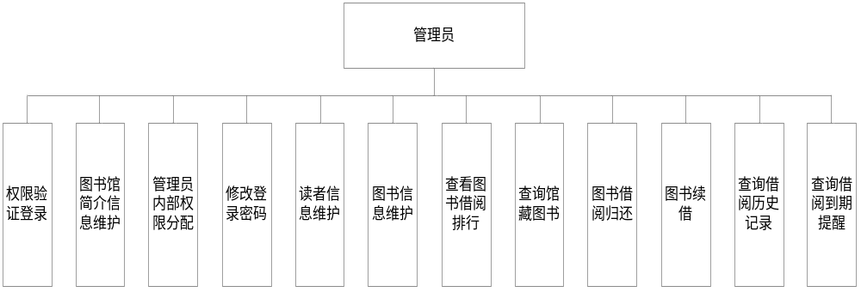图5 管理员模块图

3.3 用户功能模块
用户必须按照管理员给予创建的账号名称和登录口令进行登录，登录成功后可以修改密码，数据库中以MD5加密形式存储，加强信息的安全性。用户和管理员相比，其功能主要为查询功能，主要分为图书馆信息查询，录入图书信息查询，对已有图书的续借功能，查询自己以往的借阅记录，以及所借图书的到期提醒功能。
图书馆建设信息只能查看，录入的图书类相关信息能够根据关键词条件查询操作。借阅功能与管理员查询一致，分为按图书内容和借阅时间两种；图书续借功能需要用户先输入自己的读者号，接着出现读者信息和该读者的未归还的借阅记录；在图书的到期提醒部分需要读者输入读者号进行查询，结果在下方显示。读者用户模块如图6所示。
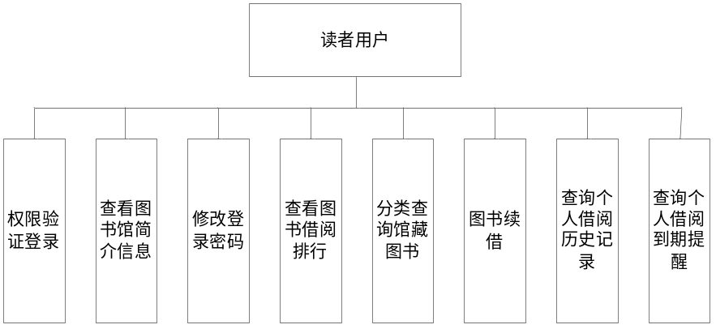
图6 读者用户模块图

3.4 游客功能模块
游客在未登录时可以查看图书馆的信息，具有对录入的图书信息进行查询的功能，还可以看到图书馆的借阅记录排行榜。查看图书馆的信息和用户查看结果显示一致，查询图书也和录入的信息保持一致，借阅排行是从过往所有借阅记录中统计的结果，游客功能模块如图7所示。
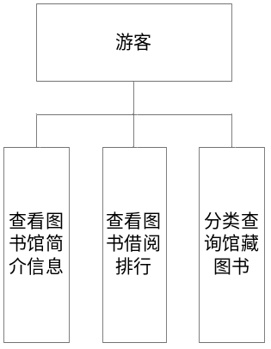
图7 游客模块图

3.5 系统体系架构设计
图书借阅管理系统的架构模式是B/S，即浏览器/服务器架构，这是对传统的C/S（客户端/浏览器）架构的一种改进。
以上两种架构方式的主要区别在于成本方面B/S架构更容易在服务器上安装，并且后期维护的成本比较低；在使用方面B/S架构的网页直接浏览即可，不需要安装，对于操作系统的条件没有要求；在推广方面较之C/S架构也更易于宣传。
系统所采用的struts框架采取了MVC的设计模式，控制层、显示层和模式层之间工作上相互协调^{[15]}。其内部又互不干扰，各司其职，并且系统的可扩展性较好，易于版本内容的不断更新，同时数据流易于分析，可操作性强。
系统的界面都是在控制器的作用之下由浏览器来实现，除了在页面上进行一些输入框的校验外，大部分的业务逻辑在网络服务器端进行。用户端免于分担系统的加载压力，极为方便使用，B/S架构如图8所示。
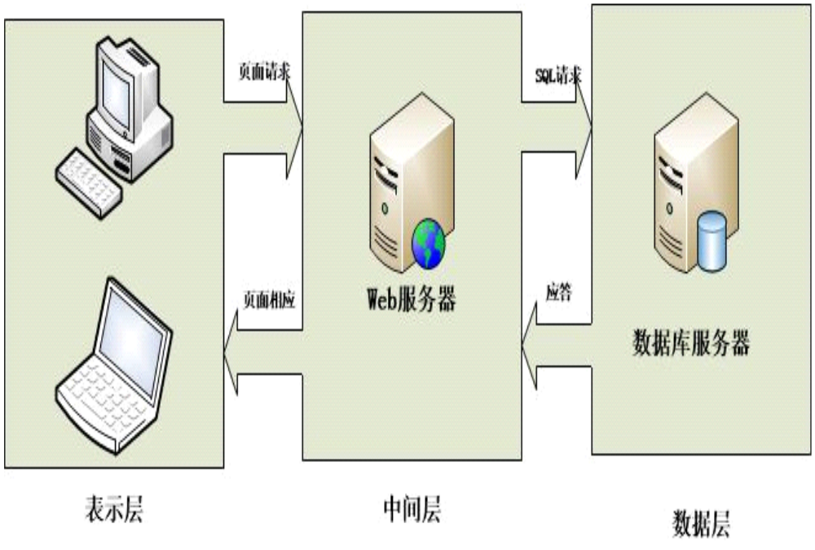图8 B/S结构图

3.6 系统概念结构设计
系统体系结构明确之后，就是规划底层的数据库结构内容。为了进一步体现出每个实体间的关联关系，系统的概念设计是必须一步。论文第一步整理出每个实体内部的实体图，之后再将它们按照图书借阅的关系整合成一个总E-R图^{[16]}，系统概念设计对于系统开发整个过程非常重要，开发者对于需求的理解将更加准确，完整E-R图如图9所示。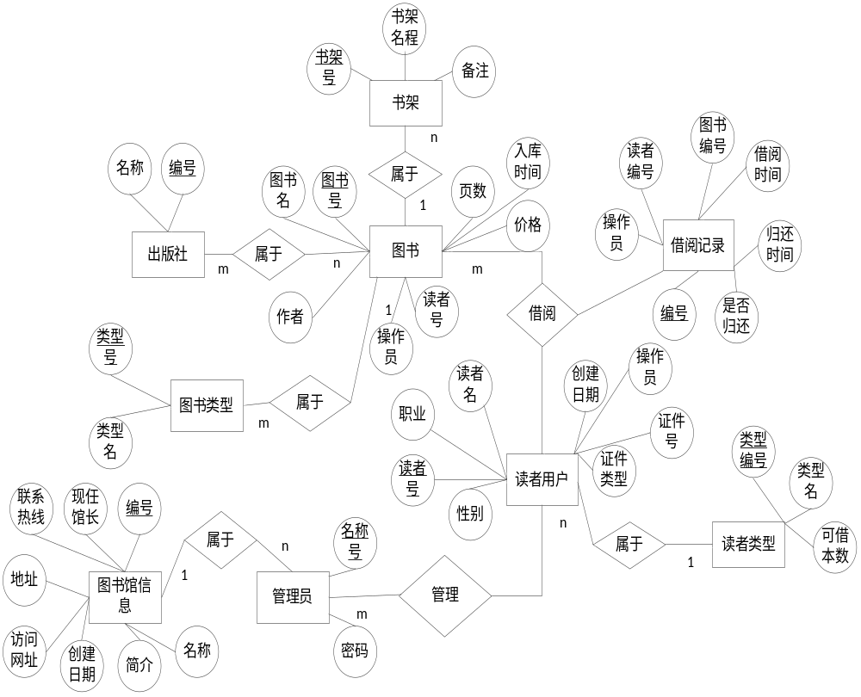
图9 系统E-R图

3.7 数据库设计
1.读者类别表：由于考虑到图书馆面向多种类型的读者使用，因此建立专门的数据表用来标识读者的类别，具体包括读者类型名、最多可借本数。读者类别如表1所示。
表1 读者类别表
名称 | 类型 | 空 | 备注
id | int(11) | no | 主键
name | varchar(255) | no | 读者类型名
number | int(11) | no | 最大可借本数
2.读者资料表：用来记录使用该系统进行借阅的读者的基本资料，包括读者姓名、性别、读者号、职业、出生日期、证件类型、证件号、电话、email、创建日期、操作员、备注、读者类型号。读者详细资料如表2所示。

表2 读者资料表
名称 | 类型 | 空 | 备注
id | int(11) | no | 主键
name | varchar(255) | no | 读者名
sex | varchar(10) | no | 性别
barcode | varchar(255) | no | 读者号
vocation | varchar(255) |  | 职业
paperType | varchar(255) | no | 证件类型
paperNumber | varchar(255) | no | 证件号
createDate | Date | no | 创建日期
operator | varchar(255) | no | 操作员（外键）
remark | varchar(255) |  | 备注信息
typeid | int(11) | no | 读者类型号（外键）
3.书架资料表：目的在于存放书架的具体信息，包括书架的名称和备注。书架名称如表3所示。
表3 书架资料表
名称 | 类型 | 空 | 备注
id | int(11) | no | 主键
name | varchar(255) | no | 书架的名称
remark | varchar(255) |  | 备注
4.图书类别表：用来储存图书的类别资料，包括图书的类别名和可借阅天数。图书类别如表4所示。
表4 图书类别表
名称 | 类型 | 空 | 备注
id | int(11) | no | 主键
typename | varchar(255) | no | 图书的类别名
days | int(11) | no | 可借阅天数
5.图书信息表：用来储存图书的具体资料，包括图书号、图书名、图书类型号、作者、译者、价格、页数、存放书架号、入库登记时间、操作员。图书资料如表5所示。
表5 图书资料表
名称 | 类型 | 空 | 备注
id | int(11) | no | 主键
barcode | varchar(255) | no | 图书号
bookname | varchar(255) | no | 图书名
typeid | int(11) | no | 图书类别号（外键）
author | varchar(255) | no | 作者
translator | varchar(255) |  | 译者
price | float(8,2) | no | 价格
page | int(11) | no | 页数
bookcase | int(11) | no | 存放书架号（外键）
inTime | Date | no | 入库时间
operator | varchar(255) | no | 操作员
6.图书馆资料表：用来储存图书馆的具体资料，包括图书馆名称、现任馆长、图书馆联系热线、图书馆联系地址、图书馆email、访问网址、建设历史等。图书馆资料如表6如示。
表6 图书馆资料表
名称 | 类型 | 空 | 备注
id | int(11) | no | 主键
libraryname | varchar(255) | no | 图书馆名称
curator | varchar(255) | no | 现任馆长
tel | int(11) | no | 图书馆联系热线
address | varchar(255) | no | 图书馆联系地址
email | varchar(255) | no | 图书馆email
url | varchar(255) | no | 图书馆访问网址
createDate | Date | no | 图书馆创建时间
introduce | text | no | 图书馆简介
7.登录信息表：用户必需填写的登录信息是名称、密码和身份信息。登录信息如表7所示。
表7 登录信息表
名称 | 类型 | 空 | 备注
id | int(11) | no | 主键
name | varchar(255) | no | 登录名
pwd | varchar(255) | no | 密码
identity | varchar(255) | no | 身份
8.管理员内部权限表：内容有系统设置和查询权限，读者和图书管理、借阅管理等。管理员内部权限如表8所示。
表8 管理员内部权限表
名称 | 类型 | 空 | 备注
id | int(11) | no | 主键
sysset | int(11) | no | 系统设置权限
readerset | int(11) | no | 读者管理权限
bookset | int(11) | no | 图书管理权限
borrowback | int(11) | no | 借阅管理权限
sysquery | int(11) | no | 系统查询权限
9.图书借阅表：内容有读者和图书号、借阅和归还时间、操作员以及是否归还字段。图书借阅信息如表9如示。
表9 图书借阅表
名称 | 类型 | 空 | 备注
id | int(11) | no | 主键
readerid | varchar(255) | no | 读者号（外键）
bookid | varchar(255) | no | 图书号（外键）
borrowTime | Date | no | 借阅时间
backTime | Date | no | 归还时间
operator | varchar(255) | no | 操作员
ifback | int(11) | no | 是否归还
10.图书归还表：放置图书的归还信息，内容有读者和图书号、归还时间以及经手操作员名。图书归还表如表10所示。
表10 图书归还表
名称 | 类型 | 空 | 备注
id | int(11) | no | 主键
readerid | varchar(255) | no | 读者号（外键）
bookid | varchar(255) | no | 图书号（外键）
backTime | Date | no | 归还时间
operator | varchar(255) | no | 操作员

3.8运行环境
软件测试如同建造一栋大楼，坚固的地基对于高楼大厦的重要性不用多言，搭建测试环境对于软件测试活动同样重要。测试的环境肯定要真实，能体现大多数用户的使用情况，本次的测试环境如下所示。
测试的计算机操作系统类型：Windows7。
开发工具：MyEclipse 2017。
测试采用发布的Web应用服务器类型：Tomcat 8.5。
数据库：MySQL中文版。
测试浏览器：猎豹安全浏览器、360浏览器。

4物理结构设计要点
给出本系统内所使用的每个数据结构中的每个数据项的存储要求、访问方法、存取单位、存取的物理关系（索引、设备、存储区域）、设计考虑和保密条件。

4.1数据结构与程序的关系
数据结构与程序是软件的重要组成部分，程序的正确执行依赖于合理的数据结构。

5系统出错处理设计

5.1出错信息
错误类型 | 原因 | 解决办法
数据库连接错误 | 数据库设置不正确或SQL Server异常 | 取消本次操作，提醒用户检查数据库。
输入错误 | 输入不规范 | 通过对话框，提醒用户，然后再次操作。
其他操作错误 | 用户的不正当操作使程序发生错误 | 中止操作提醒用户中止的原因和操作的规范。
不可预知错误 | 未知异常 | 进行数据库备份，帮助开发者完善程序。

5.2补救措施
我们对于本程序的几种可能的错误进行了分析，分别进行了不同的处理。
主要的错误可能有：
数据库连接错误：这类错误主要是数据库设置不正确，或SQL Server异常引起的，我们只要取消本次操作，提醒用户检查数据库问题就可。
输入错误：这主要是用户输入不规范造成的，我们在尽量减少用户出错的条件的情况下，主要也是通过对话框，提醒用户，然后再次操作。
其他操作错误：对于用户的不正当操作，有可能使程序发生错误。我们主要是中止操作，并提醒用户中止的原因和操作的规范。
其他不可预知的错误：程序也会有一些我们无法预知或没考虑完全的错误，我们对此不可能作出安全的异常处理，这时我们主要要保证数据的安全，所以要经常的进行数据库备份，并能及时的和我们联系，以逐步的完善我们的程序。

5.3系统维护设计
软件的维护主要包括数据库的维护和软件功能的维护。
对于数据库的维护，本软件已经提供了数据库的备份和恢复的功能，可以方便的实现数据库的维护管理。
对于软件功能方面的维护，由于我们采用的是模块化的设计方法，每个模块（窗口）之间相互独立性较高，这样对软件的维护带来了很大的方便，对于单独功能的修改只需修改一个窗口就行了。而对于功能的添加，只要再添加菜单项的内容即可，软件卖出后，我们将根据客户的要求和反映，定期的对软件进行维护修改。

